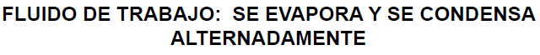

## Ciclo de Carnot

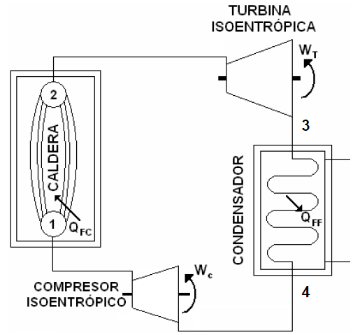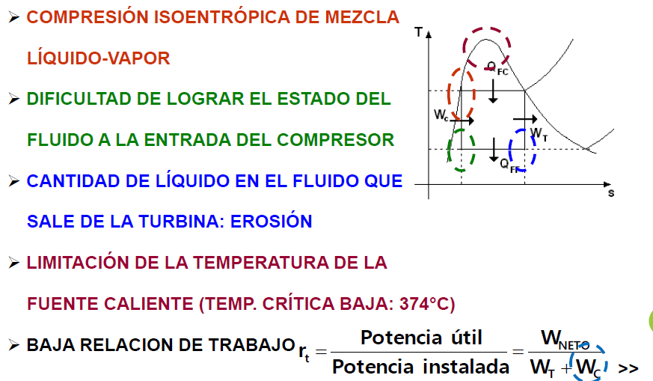

## Rankine simple

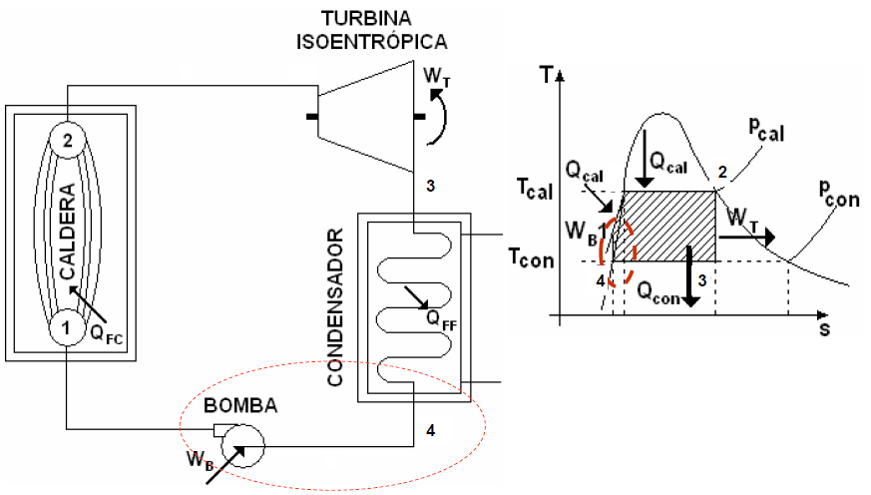

**NOTA**: este es un ciclo que ya no es utilizado pero tiene importancia histórica

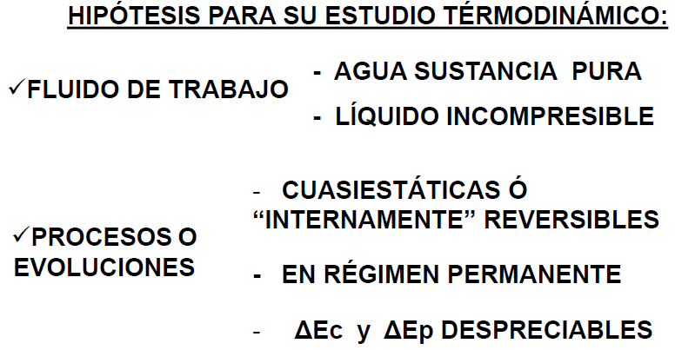

**NOTA**: Son las hipótesis para el estudio del Rankine simple ideal

### Rendimiento

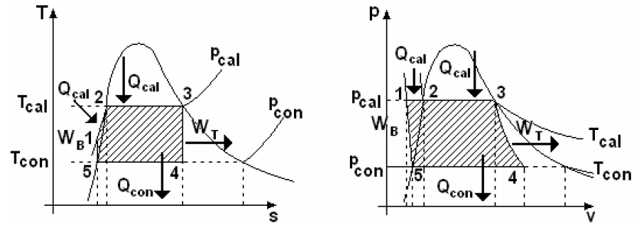

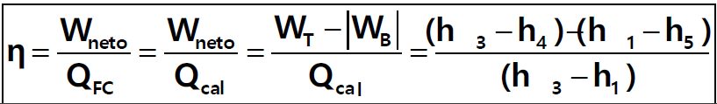

**NOTA**: Tener en cuenta que ahora el fluido de trabajo es la sustancia pura agua, para la cual contamos con tablas de propiedades de modo que no se obtiene una expresión del rendimiento en función de ciertos parámetros como relación de compresión o presión, etc.

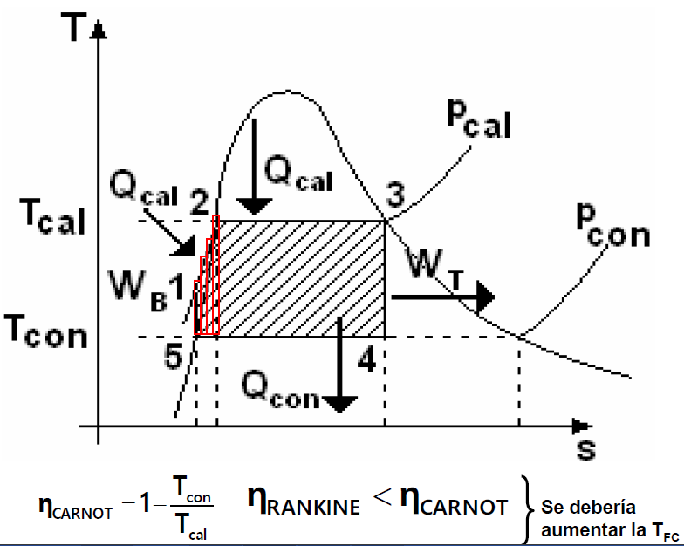

**NOTA**: Queda el ciclo dividido en ciclos de Carnot. El de la derecha y los otros 4 ciclos de Carnot más pequeños señalados con color rojo (la suma de los ciclos es equivalente al ciclo original por los teoremas de Poincare). Se observa que el rendimiento térmico de los ciclos rojos es menor que el rendimiento térmico del ciclo a la derecha (misma temperatura de foco frio con temperaturas más bajas de foco caliente) correspondiente al ciclo de Carnot para el motor de turbina de vapor, entonces el promedio de los rendimientos ha de ser un rendimiento global menor que el que se obtendría con un ciclo de Carnot (evidentemente).

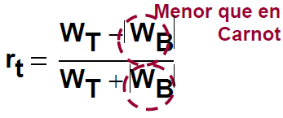

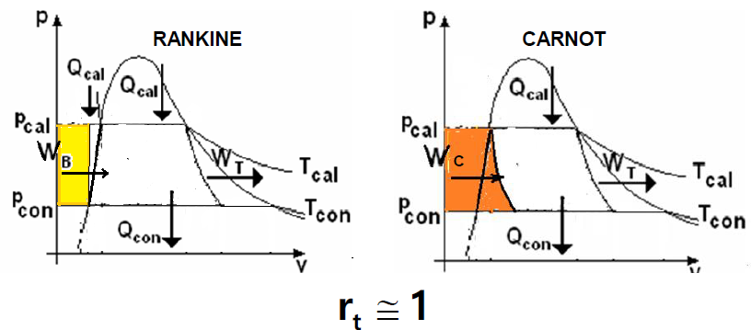

## Ciclo Rankine con sobrecalentamiento

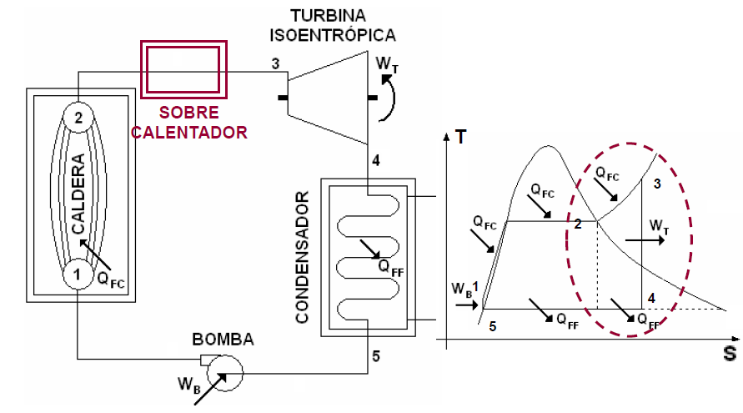

**NOTA**: No hay un nuevo dispositivo denominado sobrecalentador aparte de la caldera. El estado de vapor sobrecalentado se consigue en le propia caldera.

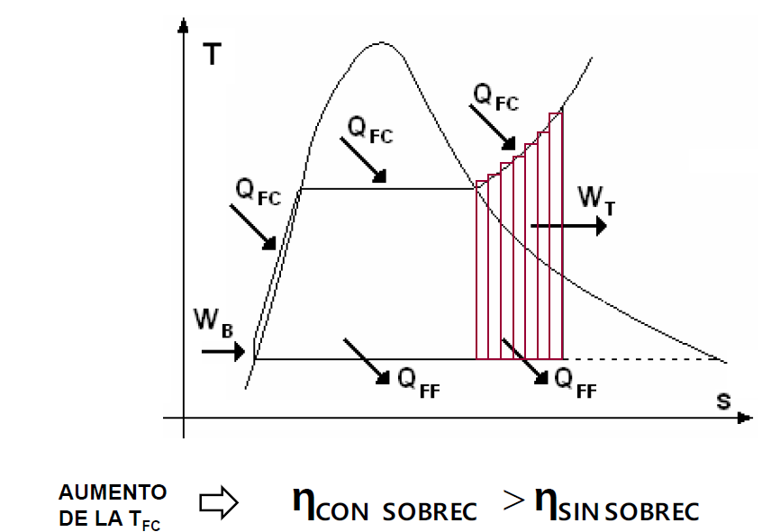

**NOTA**: Con sobrecalentamiento es evidente que se logra un mayor trabajo neto en el ciclo, pero además hay un mejor rendimiento térmico respecto del que se obtiene en un ciclo Rankine simple sin sobrecalentamiento dado que la absorción de calor se lleva a cabo a una temperatura promedio mayor (se lleva a cabo el mismo análisis que antes en base a los teoremas de Poincare en el lado derecho del ciclo).

## Irreversibilidades del ciclo real

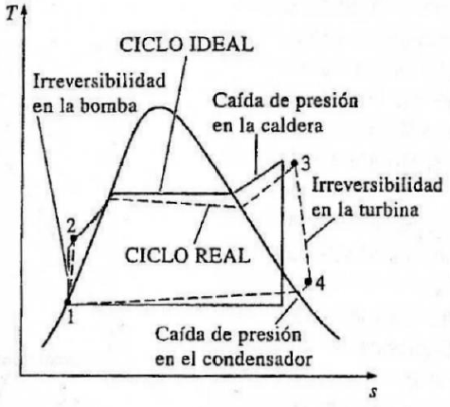

## Mejoras en el ciclo rankine

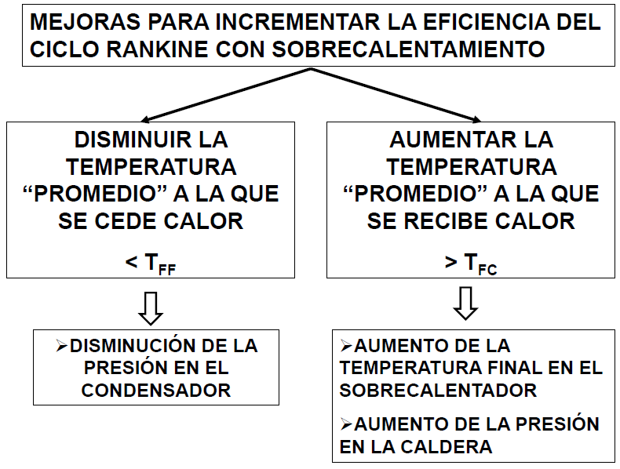

### Reducir la presión del condensador

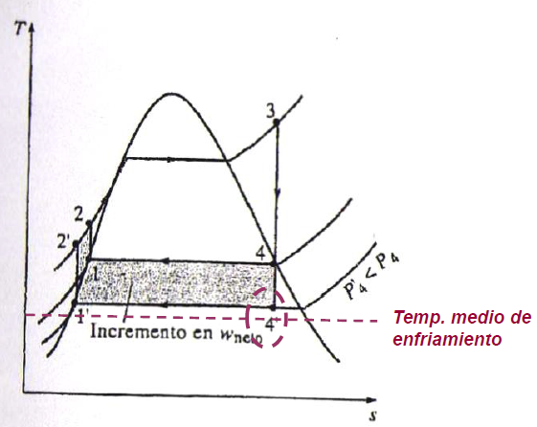

**NOTA**: Al disminuir la presión a la que trabaja el condensador se consigue una disminución de la temperatura del foco frio con cuidado de que esta no sea menor que la temperatura del medio de refrigeración. Aumenta el trabajo neto del ciclo y aumenta también el rendimiento térmico del ciclo al ser menor la temperatura de liberación de calor

### Sobrecalentamiento en la caldera

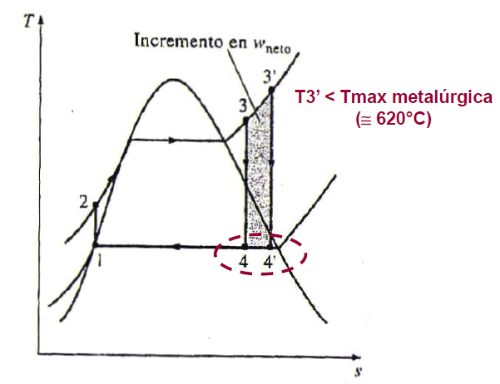

**NOTA**: Se observa que también hay un aumento en el trabajo neto y en el rendimiento del ciclo. También hay una mejora en el título de la mezcla saturada a la salida de la turbina.

### Aumento de la presión en la caldera

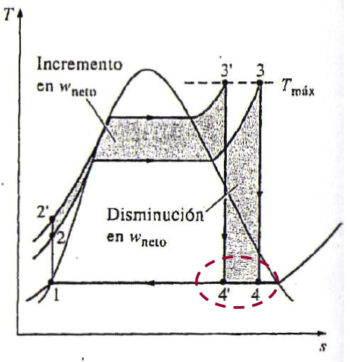

**NOTA:** Al aumentar la presión de trabajo en la caldera, se alcanza la temperatura máxima metalúrgica a la entrada de la turbina a una entropía menor. Entonces el título de la mezcla saturada a la salida de la turbina se ve perjudicado. No se puede saber a priori si se ha mejorado el trabajo neto del ciclo. Sí se puede saber que ha mejorado el rendimiento térmico

### Ciclo Rankine con expansión multi etapa y recalentamiento intermedio

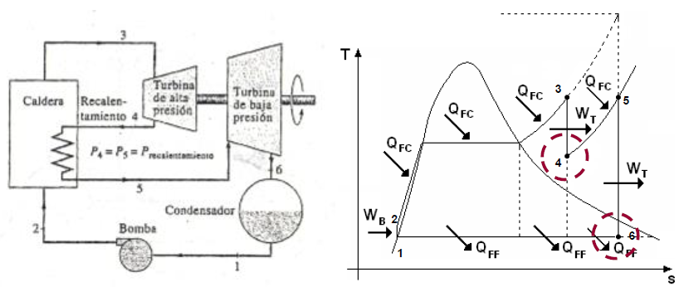

**NOTA**: Aumenta el trabajo neto del ciclo evidentemente y mejora el título a la salida de la turbina. Hay que tener cuidado de la temperatura que se alcance en 4 dado que si esta es demasiado baja la temperatura media a la que se lleva a cabo la absorción de calor disminuye perjudicando del rendimiento térmico del ciclo. Esta es en general igual a la media geométrica entre la temperatura máxima y mínima.

### Ciclo Rankine regenerativo

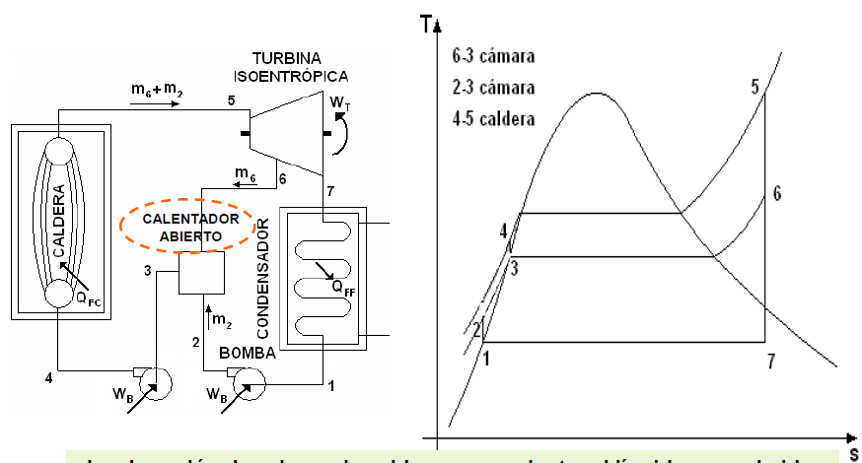



**­NOTA**: Hay que tener en cuenta que el flujo másico en las distintas partes de la máquina no es el mismo. El flujo másico es total solo a la salida de la cámara de mezcla, en la caldera y en parte de la turbina. Para lograr la mezcla de las corrientes en el calentador de mezcla hay que procurar que las presiones de las corrientes sean las mismas. Entonces la presión a la salida de la primera bomba ha de ser igual a la presión de sangrado de la turbina.

**NOTA:** El rendimiento térmico aumenta dado que la absorción de calor del foco caliente es a una temperatura media más elevada que si la compresión se hubiese hecho en una sola etapa sin regeneración.

**NOTA**: Hay que procurar que el estado de la mezcla a la salida de la cámara de mezcla sea líquido saturado o líquido comprimido para evitar averías en el funcionamiento de las bombas.

### CICLO CCOMBINADO: COGENERACIÓN

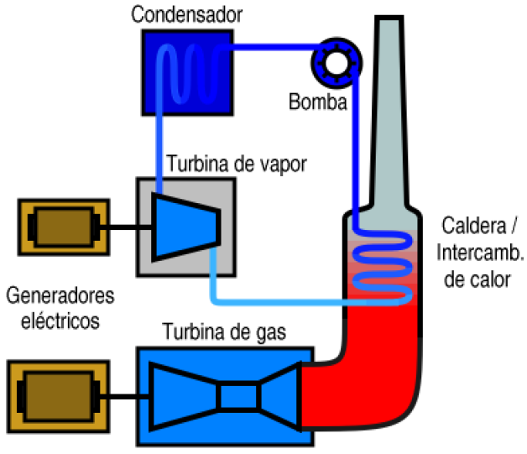

**NOTA**: El rendimiento térmico del conjunto se calcula teniendo en cuenta el trabajo neto producido (la suma del trabajo neto en el motor de turbina de gas y en el motor de turbina de vapor) y el calor neto absorbido de la fuente caliente (solo hay absorción de calor del exterior en el ciclo Brayton). Entonces al aumentar el trabajo neto y disminuir el calor tomado de la fuente caliente, claramente se consigue un buen rendimiento o una mejora en el rendimiento de cada uno de los ciclos por separado (también habrá un trabajo neto mayor dado que hay dos equipos que entregan trabajo en esta situación)

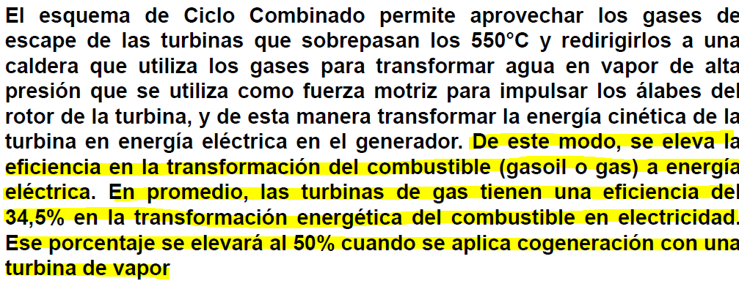

## Máquinas frigoríficas

### Coeficientes de desempeño de la bomba y de la máquina frigorífica

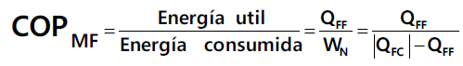

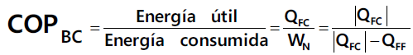



### Ciclo de Carnot

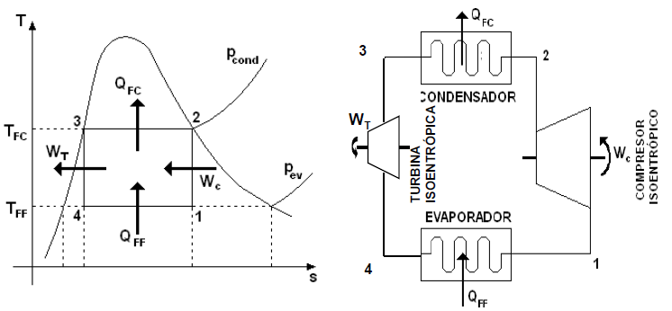

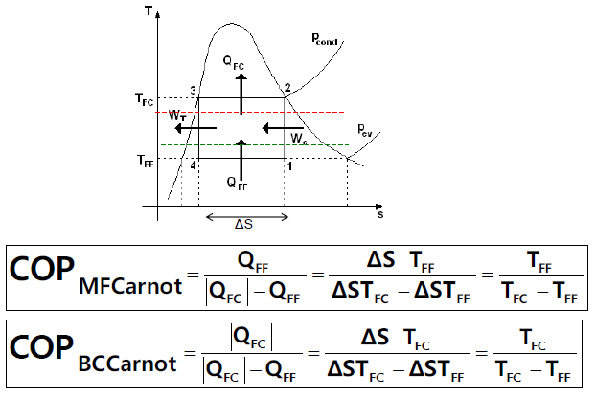

**NOTA**: En la práctica se reemplaza la turbina por una válvula reductora que es un dispositivo con menor costo que una turbina tanto de inversión como de mantenimiento y operación dado que una turbina operando con vapor húmedo de un título tan bajo es un inconveniente.

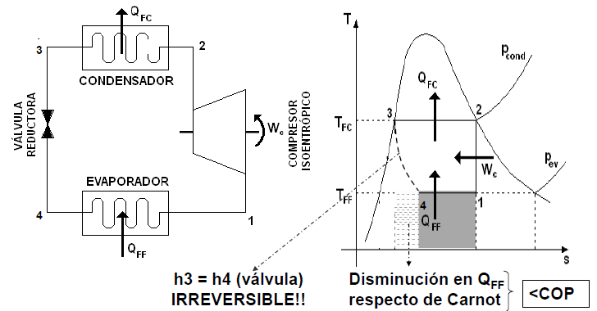

**NOTA**: Hay una desmejora en el coeficiente de desempeño tanto porque hay un menor calor absorbido del foco frío como un mayor trabajo neto del ciclo

### Ciclo a compresión de aire en régimen húmedo

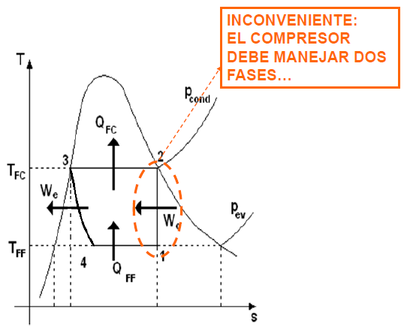

### Máquina frigorífica a compresión de aire en régimen seco

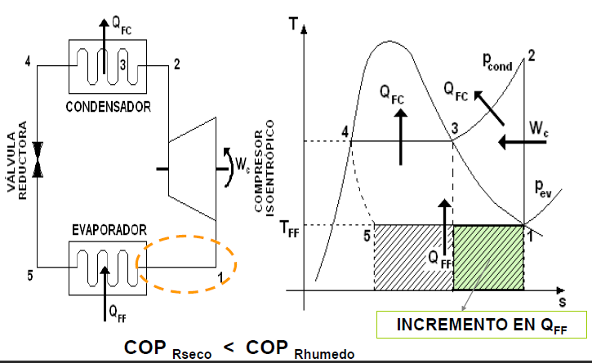

**NOTA**: Como vimos anteriormente, había una mejora en el coeficiente de desempeño de la máquina frigorífica cuanto menor era la diferencia de temperatura entre los focos frío y caliente. Al implementar sobrecalentamiento para tener solo vapor a la salida del evaporador observamos que se incrementa la temperatura media a la que se disipa el calor, es decir que se incrementa la diferencia media de temperaturas entre la fuente fría y la caliente y por lo tanto disminuye el coeficiente de desempeño.

### Dos frios

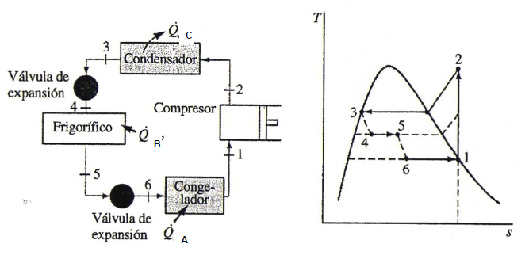

### Irreversibilidades del ciclo real

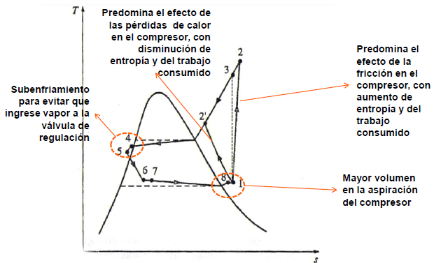

**NOTA**: Se procura sub enfriar a la salida del condensador con el objetivo de poder absorber mayor calor en el evaporador. También se obtiene vapor sobrecalentado a la salida del evaporador para no perjudicar al compresor

### Rendimiento isentrópico del compresor

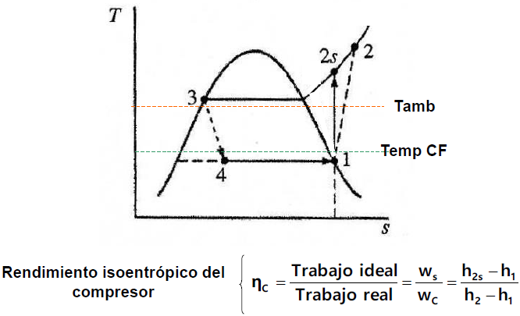

### Propiedades de un fluido refrigerante

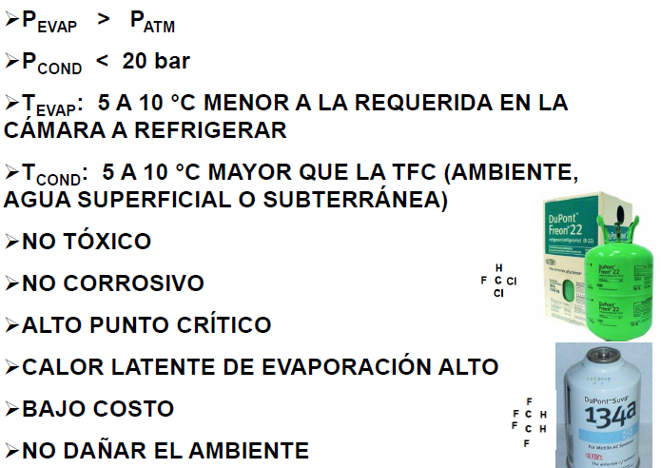

### Mejoras

### Sub enfriamiento

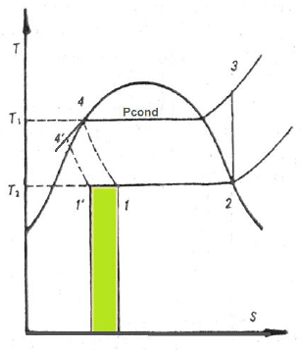

**NOTA**: Se observa como al correr la isoentálpica se consigue absorber mayor calor en el evaporador

### Compresión en dos etapas con inter-enfriamiento y con sub-enfriamiento

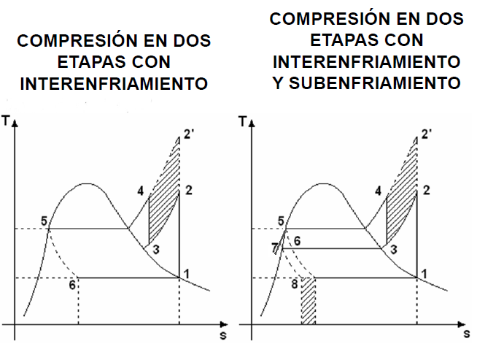

**NOTA**: En la gráfica anterior se observa como la temperatura a la salida de la primera etapa de compresión coincide con la temperatura a la salida de la segunda etapa de compresión

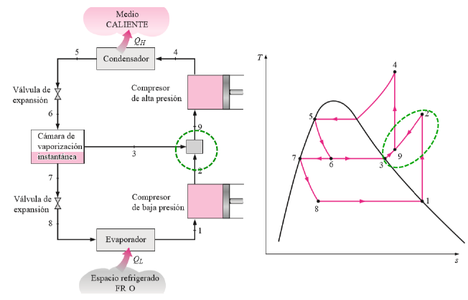

**NOTA**: Se denomina compresión en dos etapas con inter-enfriamiento por reinyección

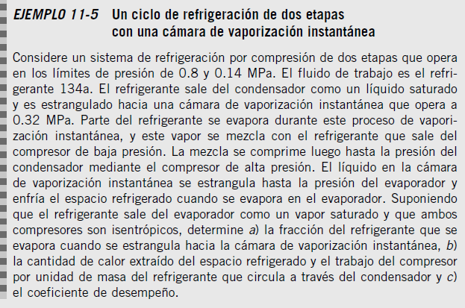

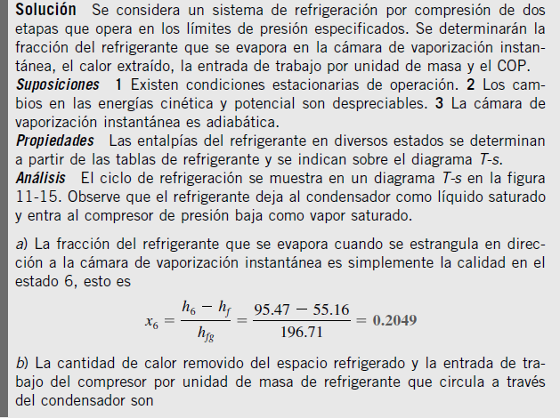

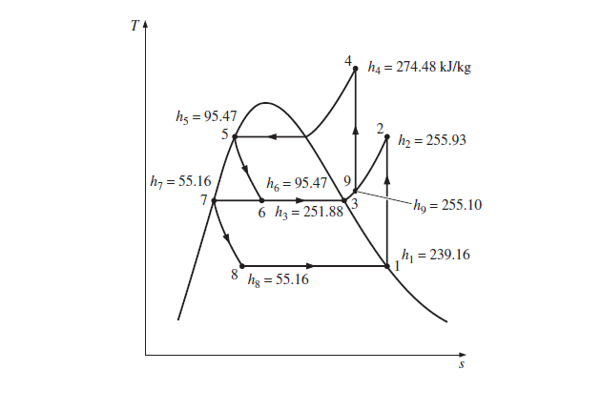

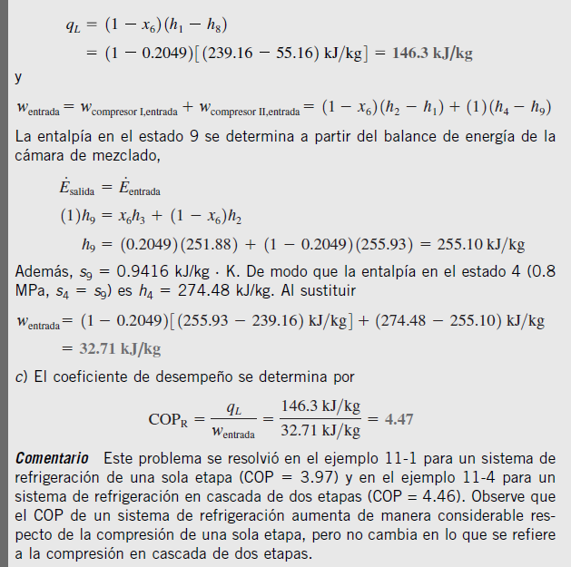

### Funcionamiento del aire acondicionado

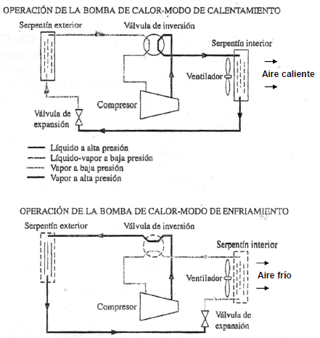

### Refrigeración por absorción

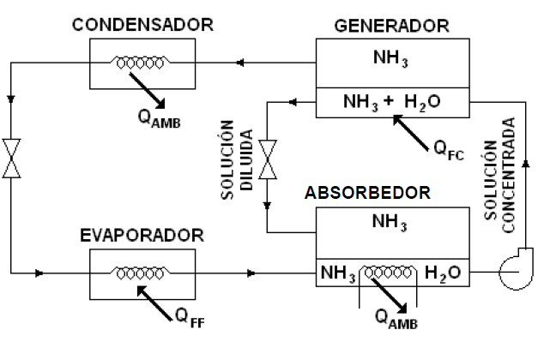

**NOTA**: El refrigerante se disuelve en el agua a la salida del evaporador. Ahora en lugar de usar un compresor se puede hacer uso de una bomba que consumirá menos trabajo al trabajar con líquidos de bajo volumen específico comparado con el de un gas. Se requiere de un foco caliente para sacar de disolución al refrigerante a la salida de la bomba (por ejemplo un calentador solar). También se requiere de un foco relativamente frio para poder disolver el refrigerante en el agua a la salida del evaporador

### Aplicación de la refrigeración por absorción con regeneración

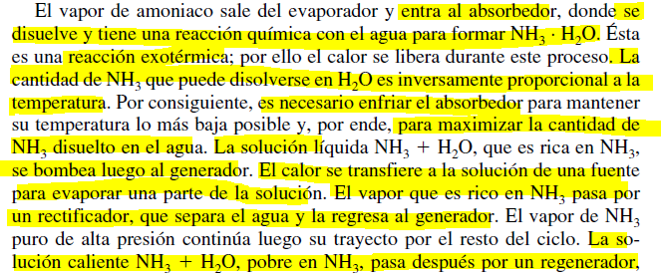

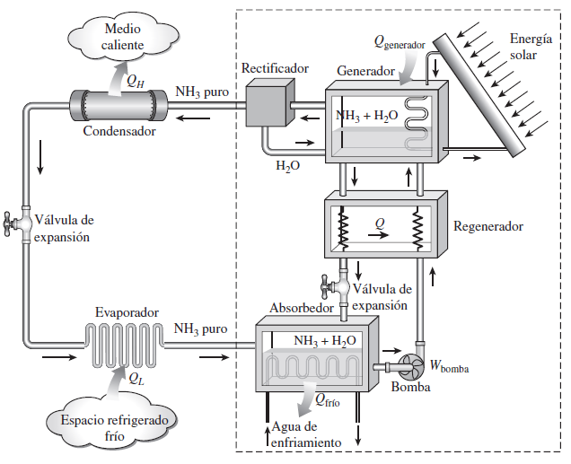

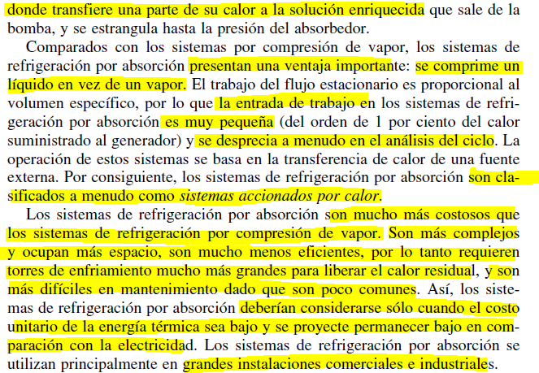

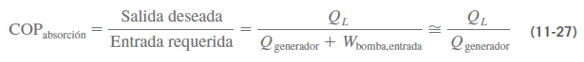

**NOTA**: Observar cómo se desprecia el trabajo de la bomba

